Раздел долгосрочного плана: 7.2А: Функция. График функции(16часов) |  | Школа-лицей №36 имени А.Тажибаева
Дата: |  | ФИО учителя: Бижанова Акманат Серикбаевна
Класс: 7 |  | Количество присутствующих: |  | отсутствующих:
Тема урока |  | Линейная функция и ее график ( всего 2 часа-2 урок)
Цели обучения, которые достигаются на данном уроке (ссылка на учебную программу) |  | 7.4.1.4 знать определение функции $y=kx$, строить её график и устанавливать его расположение в зависимости от k;  7.4.1.5 знать определение линейной функции $y=kx+b$, строить её график и устанавливать его расположение в зависимости от значений k и b;  7.4.1.6 находить точки пересечения графика линейной функции с осями координат (без построения графика);  7.4.1.7определять знаки k и b линейной функции $y=kx+b,$ заданной графиком;
Цель урока |  | Строить график линейной функций$=kx+b$ применяя определение линейной функций.  Устанавливать расположение графиков функции в зависимости k и b при нахождений точки пересечения с осями координат
Критерии оценивания |  | Знает определение функций$y=kx+b$  Умеют строить графики линейной функций$y=kx+b$  Устанавливает его расположение в зависимости от k и b в системе координат
Языковые цели |  | Применяют термины: система координат, линейная функция, значение функции, область определения функции, зависимая и независимая переменная  Выговаривают нахождения значения агрумента при соответствующем значении функции
Привитие ценностей |  | Экономический рост на основе индустриализации и инноваций
Межпредметные связи |  | Физика –Прямолинейное движение, S=V₀ +Vt  Информатика-зависимость и независимость параметров
Навыки использования ИКИКТ |  | GeoGebra,google test
Предварительные знания |  | Знание определения функции $y=kx$, построение её график и устанавливать его расположение в зависимости от k;
Ход урока
Запланированные этапы урока | Запланированная деятельность на уроке |  |  |  | Ресурсы
Начало урока  10 минут | 1.Учитель и учащиеся приветствуют друг друга. Обмениваются мотивирующими пожеланиями в стикерах, которые приготовят заранее. Желательно составленной по «Синквейн» и связанной по теме, можно выслушать нескольких ( например:  Айзада  Решительная, находчивая  Строит, определяет,устанавливает  Итд  Проверка домашнего задания № 3.48 и 3.49 стр 91  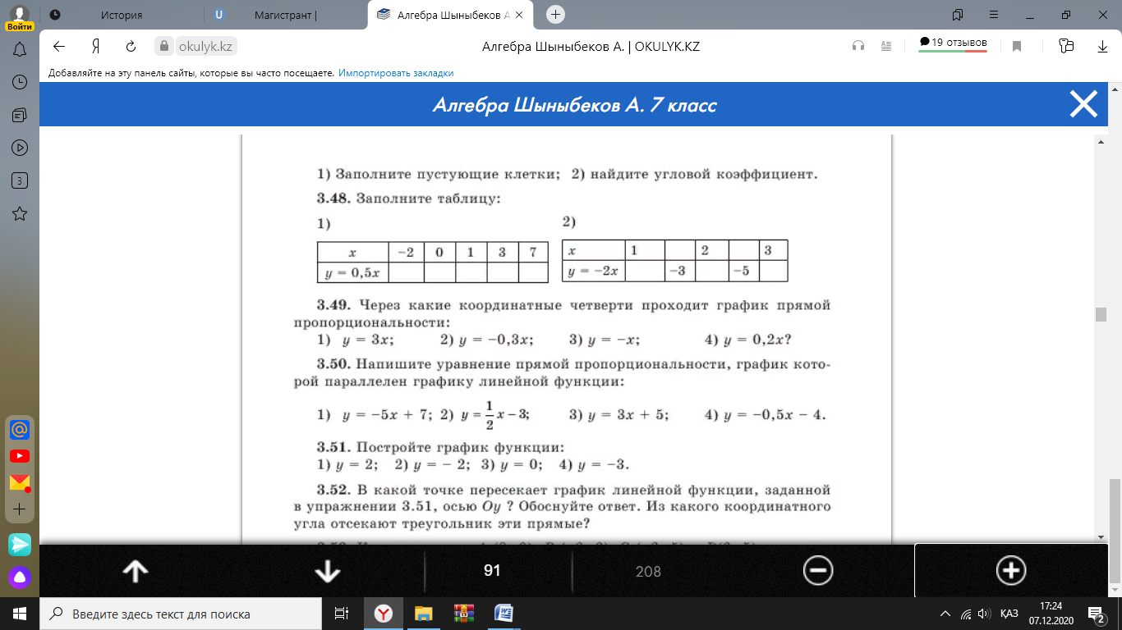  Ученики проводят взаимную проверку по парте.  Четыре ученика, требующих особого внимания будут работать у доски. Учитель дает обратную связь ученикам у доски, а одноклассникам предлагает свериться с доской, тем самым мотивируя учеников, которые менее успевали  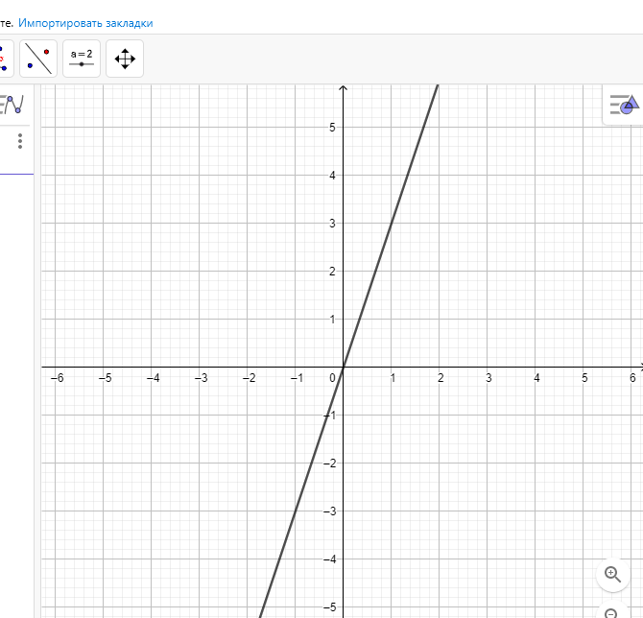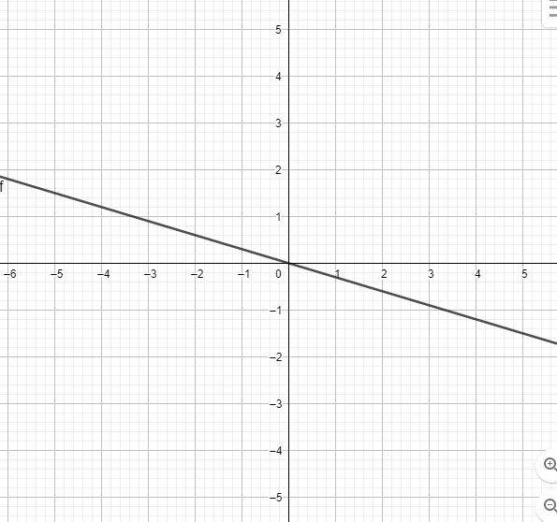  y=3x y=-0.3x |  |  |  | Учебник Алгебра-7 класс.изд Атамұра.автор Шыныбеков А.  Презентация, Geogebra
Середина урока  5 мин  15 мин  Конец урока  10мин | 2.Работа с смартфонами и планшетами.Повторение материала прошлых уроков, предварительная самооценка уровня знаний с помощью онлайн теста по гуглу.Переходим по ссылке. https://docs.google.com/forms/d/1pYXB6H0X6j2gsxfPZNAerMEuJ1qVfHCcwfqw01D9Pyw/edit?usp=  результаты видны в «отчетах» на гугл диске с диаграммой. Закончившие 3 первых ученика становятся лидерами 3 групп, которые сформируются в дальнейшим. Ученики сами выбирают группу. Данный вид деятельности способствует развитию таких ценностей как уважение к себе и другим, умение учиться, отвечать за качество своей работы.  3.Групповая работа  Группа «Исследователи»  1.На координатной прямой построить график функции y=2х-3  2.Указать расположение линейной функции в зависимости от значений k и b  3. Найти точки пересечения графика линейной функции с осями координат (без построения графика (задание 23.1 стр 150)  Группа «Открыватели»  1.На координатной прямой построить график функции y=2х+3  2.Указать расположение линейной функции в зависимости от значений k и b  3. Найти точки пересечения графика линейной функции с осями координат (без построения графика (задание 23.5 стр 150)  Группа «Аналитики»  1.На координатной прямой построить график функции y=-2х  2.Указать расположение линейной функции в зависимости от значений k и b  3. Найти точки пересечения графика линейной функции с осями координат (без построения графика (задание 23.1 стр 150)  После защиты работы представители каждой группы на доске разноцветными (красный, белый и зеленый) мелками построят на одной координатной прямой свои функции.  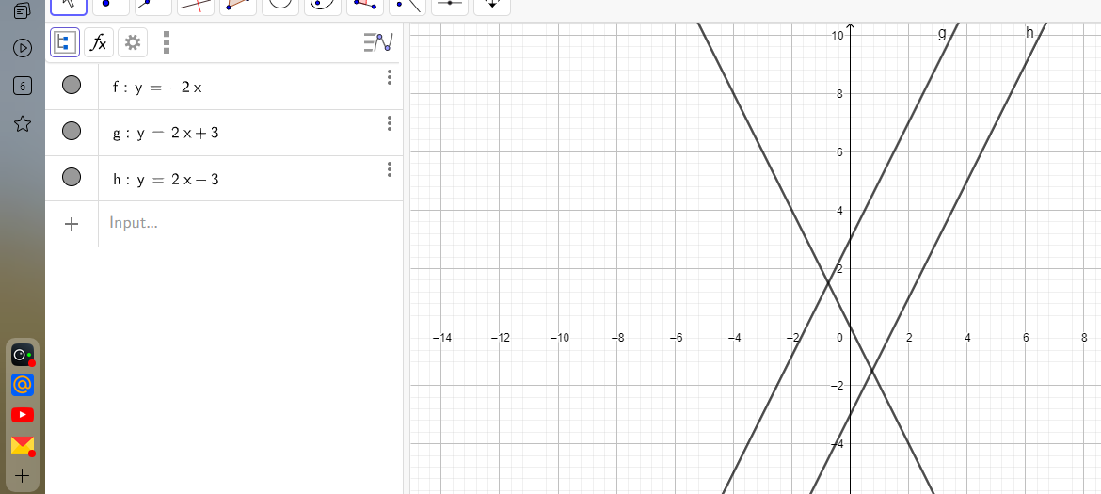  Учитель делает заключение, обобщая все выше сказанные данные.  4.Парная работа  Ученики выполняют парную работу №22.5 и 22.6 стр 145  Проводят взаимную проверку по дескрипторам  Дескрипторы  - Подведение итогов урока.  В конце урока обращаем внимание на цели урока и критерии оценивания. Отвечаем на вопрос:  1.Почему функция у=кх+в называется линейной функцией? 2.Может ли графиком линейной функции быть прямая параллельная оси абцисс или параллельная оси ординат?  3. Как по графику линейной функции у=кх+в узнать расположение на координатной плоскости  4.Как найти точки пересечения с осями координат?  Домашнее задание 22.13 стр 146 |  |  |  | Google disc  Учебник Алгебра-7 класс.изд Мектеп.автор Абылкасымова А.Е.  Учебник Алгебра-7 класс.изд Мектеп.автор Абылкасымова А.Е.
  Составляют таблицу | 1б
  Строят график функции | 1б
  Находят значение у по х и значение х по у | 1б
Дифференциация – каким образом Вы планируете оказать больше поддержки? Какие задачи Вы планируете поставить перед более способными учащимися? |  |  | Оценивание – как Вы планируете проверить уровень усвоения материала учащимися? |  | Здоровье и соблюдение техники безопасности
В первую очередь идет дифференцация учебник.  Учебник Алгебра-7 класс.изд Атамұра.автор Шыныбеков А.стр.90,91.,учебник Алгебра-7 класс.изд Мектеп.автор Абылкасымова А.Е. стр 146-150.  Во вторых в создании групп учащихся по уровню подготовки, а так же применении дифференцированных заданиях в групповых, парных и индивидуальных заданиях  В третьих активные методы обучения  -наводящие вопросы, требующие развернутого ответа при рефлексии  -познавательно-исследовательские в групповой работе  -применение ИКТ ресурсы  -синквейн |  |  | -При проверке домашнего задания ученики проводят взаимооценивание . Учеников, требующих особого внимания  оценивание учителем путем наблюдения и осуществление им обратной связи.  - Предварительная самооценка по гугл тесту  -При парных работах оценивание по дескрипторам  . |  | Упражнения на концентрацию внимания.
Рефлексия по уроку  Были ли цели урока/цели обучения реалистичными?  Все ли учащиеся достигли ЦО?  Если нет, то почему?  Правильно ли проведена дифференциация на уроке?  Выдержаны ли были временные этапы урока?  Какие отступления были от плана урока и почему? |  |  | Используйте данный раздел для размышлений об уроке. Ответьте на самые важные вопросы о Вашем уроке из левой колонки.
Общая оценка

Какие два аспекта урока прошли хорошо (подумайте как о преподавании, так и об обучении)?
1:

2:
Что могло бы способствовать улучшению урока (подумайте как о преподавании, так и об обучении)?
1:

2:
Что я выявил(а) за время урока о классе или достижениях/трудностях отдельных учеников, на что необходимо обратить внимание на последующих уроках?

